Оглавление
1. Проектирование предметной области 2
1.1. Этапы выполнения функционального анализа 2
2.2.1. Составление организационной структуры 2
2.1.2. Моделирование диаграммы вариантов использования 2
2.1.3. Определение бизнес-процессов и ЦКП 3
2.1.4. Графическое представление функции 6
2.1.5. Анализ входной и выходной информации 6
2.1.6. Составление органиограммы 7
1.2. Моделирование CASE-средствами и CASE-технологиями 7
1.3. Структурный анализ 7

Проектирование предметной области

Этапы выполнения функционального анализа

2.2.1. Составление организационной структуры
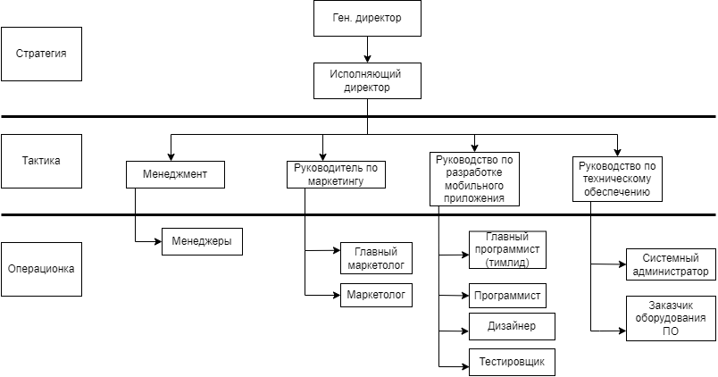
Рис. 1 «Организационная диаграмма»

2.1.2. Моделирование диаграммы вариантов использования
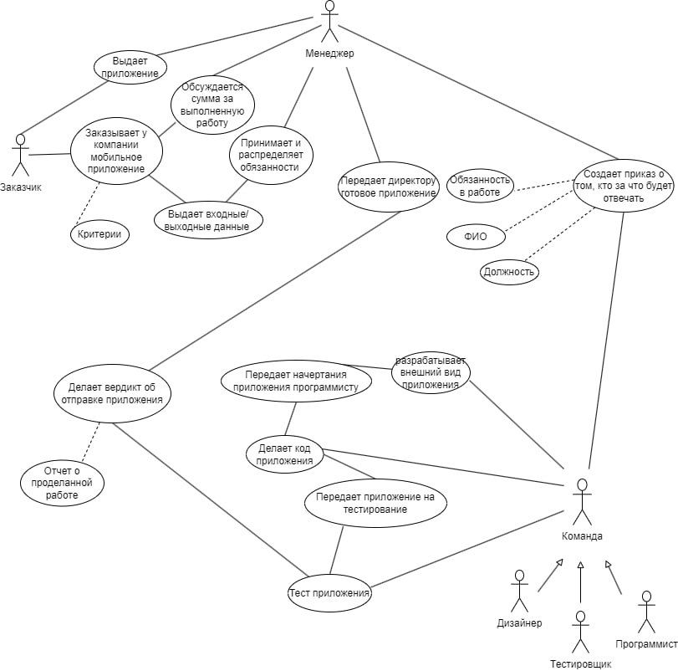
Рис. 2 «Диаграмма вариантов использования»

2.1.3. Определение бизнес-процессов и ЦКП
ЦКП – ценным конечном продуктом организации является разработанное приложение, которое удовлетворяет всем требованиям заказчика.
Таблица №1 «Общее представление бизнес-процессов»
№ | Бизнес-процесс | Ответственный за процесс
1 | Представление услуг заказчикам | Директор, Заказчик
2 | Подготовка технической документации | Заказчик (клиент),  Менеджер по работе с клиентами,  Менеджер проекта, Директор
3 | Процесс разработки | Менеджер проекта, Программист, Дизайнер, Заказчик, Тестировщик
4 | Сдача проекта | Менеджер проекта, Менеджер по работе с клиентами
5 | Утверждение и принятие заказа | Заказчик, Менеджер по работе с клиентами

2.1.3.1. Детализация бизнес-процессов

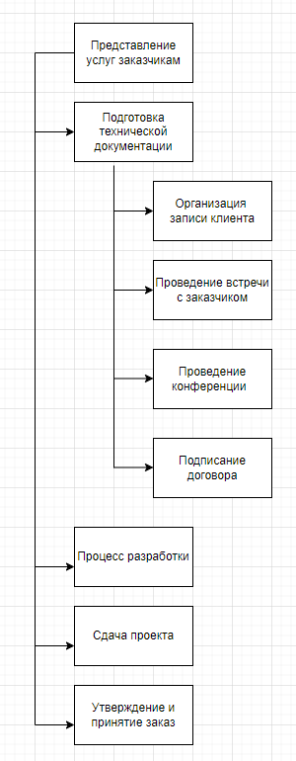
Рис. 3 «Декомпозиция «Подготовка технической документации» в виде дерева функций»

2.1.3.2. Детализация функций с учетом основных задач, объектов, субъектов
Таблица №2 «Описание функций бизнес-процессов»
№ | Функция | Элемент | Описание
1 | Организация записи клиента | Задачи
1 | Организация записи клиента | Запись на встречу со стороны заказчика | Задача, обработка информации с сайта, выполняет Менеджер по работе с клиентами.  Клиент может записаться на встречу через сайт или по номеру телефона (который доступен на сайте компании).
1 | Организация записи клиента | Запись на встречу со стороны менеджера по работе с клиентами | Задача, сбор информации о заказчике, подготовка к встрече, ведение Журнала  Менеджер получает сообщение о создании записи, и регистрирует её, в случае если заказчик записался через сайт. Если заказчик записывался по номеру телефона, то менеджер договаривается о всех деталях с заказчиком во время телефонного разговора и регистрирует встречу в Журнале
1 | Организация записи клиента | Объекты
1 | Организация записи клиента | Строка записи в Журнале | Документ, представляющий сведения о заказчике и данные, когда и как будет проведена встреча.
1 | Организация записи клиента | Субъекты
1 | Организация записи клиента | Заказчик | Физическое или юридическое лицо, которому необходимо разработать мобильное приложение, исходя из его требований
1 | Организация записи клиента | Менеджер по работе с клиентами | Сотрудник организации, отвечающий за поиск и работу с потенциальными заказчиками
1 | Организация записи клиента | Сайт | Информационный сайт организации, поддерживающийся администратором сайта
2 | Проведение встречи  с заказчиком | Встреча | Встреча может проходить как онлайн, так и очно. Онлайн встречи проводятся с помощью программы ZOOM.  Во время встречи заказчик предъявляет свои требования (для чего ему нужно моб. приложение, какие функции будет выполнять, примерный вид моб. Приложения, можно использовать Анкету, Вопросник и т.п). Менеджер выслушивает заказчика и фиксирует требования в документ «Заявка. Техническое задание». Менеджер отправляет этот документ Менеджеру проекта
2 | Проведение встречи  с заказчиком | Объекты
2 | Проведение встречи  с заказчиком | Анкета, Вопросник | Документы, позволяющие более полно и точно определять требования к ПО, разрабатываются Менеджером проекта
2 | Проведение встречи  с заказчиком | Заявка. Техническое задание | Требования, предъявляемые заказчиком к будущему приложению, составляются по ГОСТу
2 | Проведение встречи  с заказчиком | Субъекты
2 | Проведение встречи  с заказчиком | Заказчик | Физическое или юридическое лицо, которому необходимо разработать мобильное приложение, исходя из его требований
2 | Проведение встречи  с заказчиком | Менеджер по работе с клиентами | Сотрудник организации, отвечающий за поиск и работу с потенциальными заказчиками
3 | Проведение конференции | Принятие заявки о создании моб. приложения командами разработки | Собирается конференция, на которой присутствует Менеджер по работе с клиентами и Менеджер проекта. На данной конференции обсуждается требования заказчика, насколько они реализуемые и по силу разработчикам. Если требования заказчика реализуемые, то одна из команды разработки может принять заявку и взяться за разработку приложения, после подписания заказчиком Договора. Иначе, команды разработки отклоняют заявку.
3 | Проведение конференции | Объекты
3 | Проведение конференции | Заявка. Техническое задание (приложение к договору) | Требования, предъявляемые заказчиком к будущему приложению, составляются по ГОСТу
3 | Проведение конференции | Договор | Юридический Документ, подписанный двумя сторонами, имеет стандартный вид.
3 | Проведение конференции | Субъекты
3 | Проведение конференции | Менеджер по работе с клиентами | Сотрудник организации, отвечающий за поиск и работу с потенциальными заказчиками
3 | Проведение конференции | Менеджер проекта | Сотрудник, отвечающий за распределение обязанностей в команде разработчиков, полное ведение проекта, сдача проекта в срок
4 | Подписание договора | Повторная встреча заказчика и менеджера.  (подтверждение услуг или их отклонения). | Менеджер делает звонок заказчику об изменение статуса заявки. Если заявка не принята, менеджер сообщает заказчику о тех моментах, с которыми не могут справиться ни одна из команд разработки. Менеджер предлагает провести ещё одну встречу для решения проблемы (привести другие требования или переработать концепцию приложения), или отказаться от услуг.  Если заявка одобрена, то менеджер назначает ещё одну встречу в офисе организации (очно), чтобы подтвердить требования заказчика. Менеджер и клиент подписывают документ Договор. После чего, происходит оплата (предоплата) услуг картой или наличными в бухгалтерии, с подтверждающим документом Чек. После оплаты, Менеджер по работе с клиентами отправляет ксерокопию Договор с приложением Заявки с тех.заданием Менеджеру проекта. Подписанные документы (оригиналы) с чеком храниться у Заказчика и Директора.
4 | Подписание договора | Объекты
4 | Подписание договора | Договор с приложением Заявки с тех.заданием | Юридический Документ, подписанный двумя сторонами, имеет стандартный вид, ГОСТ
4 | Подписание договора | Чек | Документ о проведении оплаты
4 | Подписание договора | Субъекты
4 | Подписание договора | Заказчик | Физическое или юридическое лицо, которому необходимо разработать мобильное приложение, исходя из его требований
4 | Подписание договора | Менеджер по работе с клиентами | Сотрудник организации, отвечающий за поиск и работу с потенциальными заказчиками
4 | Подписание договора | Директор | Администратор организации, ответственное юридическое лицо

2.1.4. Графическое представление функции
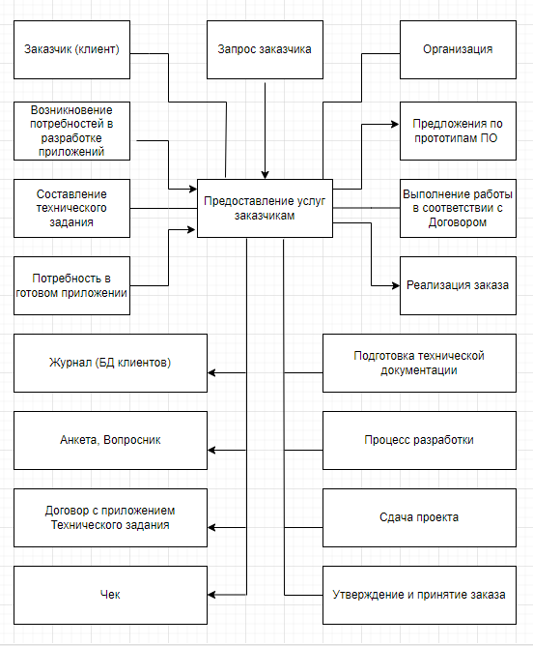
Рис. 4 «Окружение функции «Предоставление услуг заказчику»»

2.1.5. Анализ входной и выходной информации
Таблица №3 «Входные данные функций бизнес-процесса»
№ | Функция | Данные | Документ | Описание
1 | Организация записи клиента | Наименование организации | Строка записи в Журнале | Данные сведения необходимы для составления базы потенциальных заказчиков
1 | Организация записи клиента | ФИО заказчика | Строка записи в Журнале | Данные определяют представителя организации заказчика
1 | Организация записи клиента | Номер телефона | Строка записи в Журнале | Данные необходимы для последующей связи
1 | Организация записи клиента | Дата и время обращения | Строка записи в Журнале | Данные определяют начало работы с заказчиком
1 | Организация записи клиента | Дата и время встречи | Строка записи в Журнале | Данные необходимы для организации встречи с заказчиком
2 | Проведение встречи  с заказчиком | Вопросы | Договор (шаблон) | Требуются ответы для лучшего понимания требований заказчика к будущему ПО, а также материально-техническому оснащению организации заказчика

Таблица №4 «Выходные данные функций бизнес-процесса»
№ | Функция | Данные | Документ | Описание
1 | Проведение встречи  с заказчиком | Функциональные и нефункциональные требования к будущему ПО | Заявка. Техническое задание | Составляется по ГОСТу
2 | Подписание договора | Данные о клиенте, сроках работы, права и обязанности сторон, реквизиты организаций | Договор с приложением технического заданием | Стандартный вид, составляется по ГОСТу
2 | Подписание договора | Реквизиты, дата и время, стоимость, ответст. лицо | Чек | Стандартный вид

2.1.6. Составление органиограммы
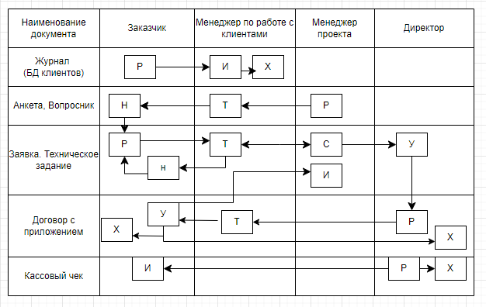
Рис. 5 «Движение документов»

2 половина отчета после Нового года

Моделирование CASE-средствами и CASE-технологиями
На выбор проектируем и оформляем:
№ | CASE-средства | CASE-технологии | Описание
1. | BPWin | IDEF (), DFD | Глубина 3 уровня, хранилище данных
2. | Visio Draw io | UML | Диаграмма прецедентов, диаграмма действий бизнес-процесса
Описание представлено в папке

Структурный анализ
Таблица №5 «Структурный анализ по 5 направлениям на 3 уровнях»
Внешний уровень | Концептуальный уровень | Внутренний уровень
Объектная структура
Функциональная структура
Структура управления
Организационная структура
Техническая структура

